「私の水辺」大発表会 ～近畿府県間交流～
速報版

平成１９年２月１７日（土）
１２：３０～１６：３０
ドーンセンターにて開催！

＜第１部：発表会＞
☆大阪府・他府県の子どもたちによる大発表！

＜第２部：体験交流プログラム＞
☆ポスターセッション
☆水に関する体験環境学習（WET）
☆体験ブース など



○“近畿府県間交流”と題し、大阪府のみならず、他府県の子どもたちからも発表いただきました。
○“発見”からはじまり、水辺活動の継続・発展、人と水辺との関わりや、地域の方々とのつながりなど、様々な先進的な取り組みが発表されました。
○また、体験・交流プログラムでは、ポスターセッションによる発信や水にまつわる楽しいメニューにより盛大に開催されました！

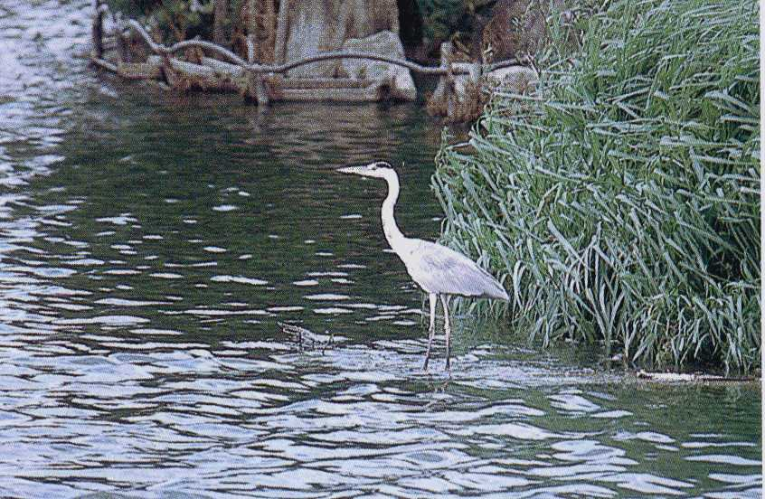
第１部 発表会
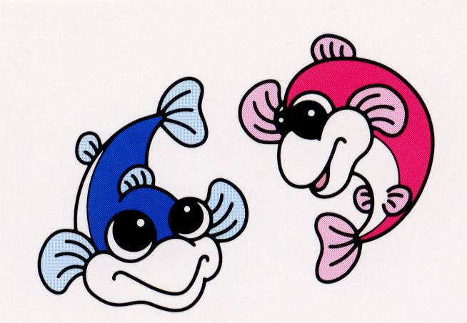
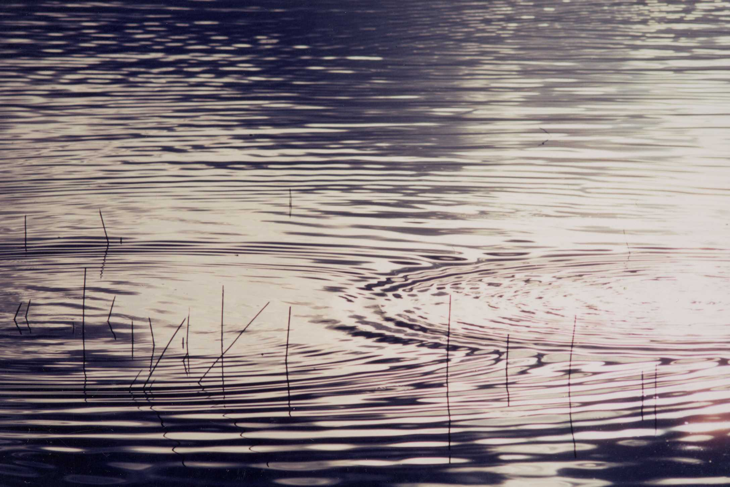

【コメンテーター】
○有馬忠雄／子どもと自然観察研究会 会長
○小川力也／大阪府立西野田工業高校教諭
○増田 昇／大阪府立大学教授
○美濃原弥恵／「私の水辺」大発表会実行委員会会長

「私の水辺」大発表会実行委員会
美濃原会長 開会あいさつ

大阪府からの発表

寝屋川市立池田小学校理科委員会

茨木市立清溪小学校（全校児童）

ふるさとの水路をよみが
えらせ、淀川の魚たちを
“池小わんど”で育て、
増やす、４年間の取組み
を発表
“里山”のくらしと地域の自然環境との関連や、佐保川での水辺活動、田植、炭焼きなど地域の資源を活用した様々な取り組みを発表

堺市立浜寺南中学校（田仲陽子）
学校理科委員会

貝塚市立南小学校「河童（かわっぱ）クラブ」

小学校１年から石津川のこ
とについて調査を開始。
鳥の気持ちになって、鳥と
水環境、縄張りなどについ
て発表
４年間かわっぱが歩いて、遊んでわかったこと、大切だと感じたこと、これからしようとしていることを「かわっぱGO!GO!4. 歩遊伝 近木川伝説ベスト10として発表

他府県からの発表

子どもと川とまちのフォーラム（京都府）
学校理科委員会

伯母Ｑ五郎 ～伯母川研究こどもエコクラブ～（滋賀県）
学校理科委員会

川・水辺の現場での体験学習や話し合いから、まちと“流域”を知り、地域住民や専門家などの大人も交えた活動内容を発表
草津市を流れる伯母川や琵琶湖で活動。
ふるさとの自然のすばらしさを地域の方々へ伝える活動や、国内外の子どもたちとの積極的な交流などを発表

尼崎市立大西保育所（兵庫県） ※ゲスト出演

大和川コンクール受賞作文朗読 ※ゲスト出演

21世紀を担う子どもたちに環境問題として、“ごみの分別”に着目し『分別戦隊ゴミワケルンジャー』を活動。
3R運動の推進、保護者と一緒になった取り組みなどを発表
知事賞作文の朗読
・大阪府知事賞
・奈良県知事賞

他府県知事からのメッセージ
※滋賀県知事は、昨年度まで
本発表会の審査委員
後援いただいた、近畿地方整備局の河川部谷本部長のご紹介
大阪府立大学教授
増田教授 総評
大阪府都市整備部
丸岡部長閉会あいさつ

第２部 体験・交流プログラム

ポスターセッションによる発表
NPOブース（ヨシをつかった笛づくり）
企業ブース（水に関する実験コーナー）

海外（タイ）からも作品提供
水に関する体験環境学習（ＷＥＴ）
河川室河川環境課環境整備グループ（「私の水辺」大発表会実行委員会事務局）

